2020年交通调查个人报告
行人过街组 陈逸洋 19351014
- 主要工作
本次交通调查经过各个团队的汇报，已经圆满结束了。我在本次交通调查中担任行人过街组副组长的职务，与小组成员配合完成了光侨路-公常路、光侨路-楼村北路交叉口行人过街调查的相关工作。
在正式开始实地调查之前，我们进行了调查策划的制定和不同时间段的预调查。在调查策划层面，我参与了调查背景的整理、调查目的的确定、调查时间的协调、调查的可行性分析等；并在策划展示上阐述了我们组的方案。在预调查方面，我主要负责摸清晚上调查的环境状况。
实地调查中，我带领组员们完成了组长分配的调查工作。
在调查后形成调查报告的过程中，我主要提出了自己的一些想法，结合数据对调查目的进行了微调，并完善了调查概况，初步拟定了报告的额整体架构；最后协助组长进行报告展示。
- 主要贡献
调查策划制定阶段，和组长***一起确定了“以信号灯周期来划分”的调查方法，并抽出了较多的空闲时间完成对不同时段信号灯周期的记录。最终基于路口的实际情况分析了该策划的可行性。
预调查阶段，经过连续几个晚上的调查之后，发现晚上会出现行人数量辨别不清、信号灯时长变化过快等情况，不太适合调查；预调查统计流量的方法不太合理，如没有将各个方向的流量分开等（晚上的情况和部分数据如下）。经过对这些问题的反馈，组长合理调整了调查方案，避免了调查的很多问题。
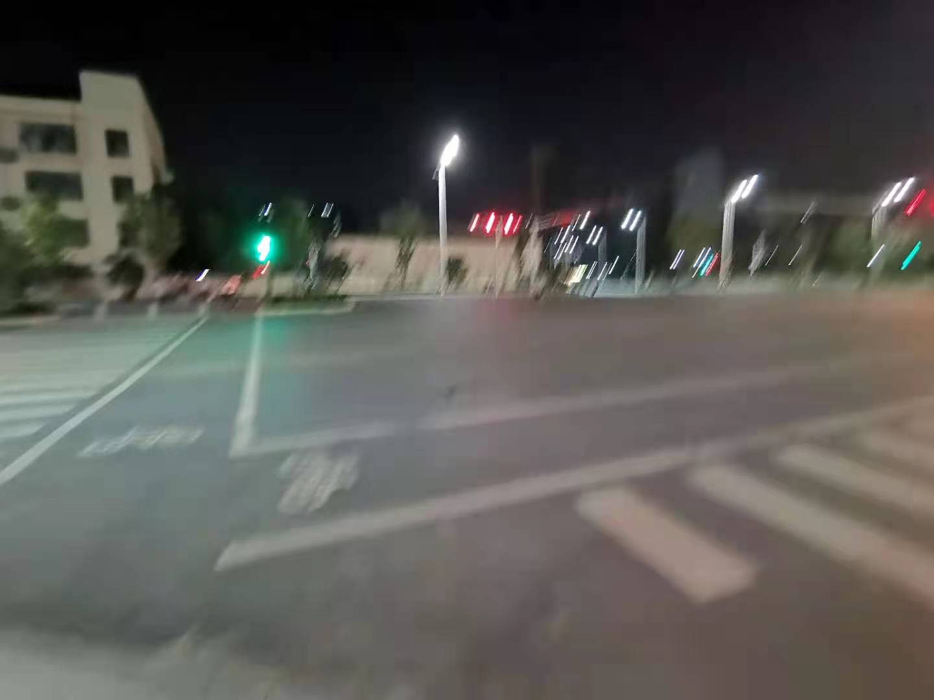
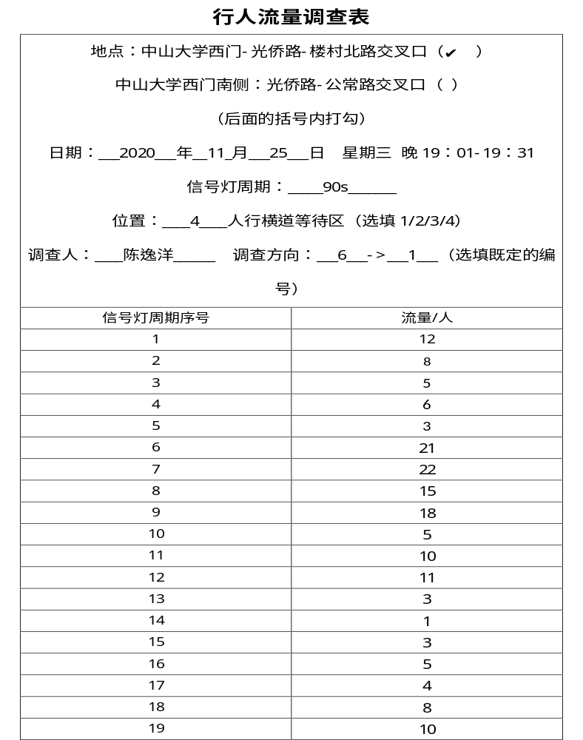
实地调查阶段，积极配合组长安排有关人员的工作。特别值得一提的是：信号配时组人手短缺，我主动在本组其他成员进行调查时，前去帮助信号配时组调查光侨路-楼村北路交叉口配时情况，我们小组的摄像机同时在高层录制该交叉口的情况。我为信号配时组拍摄的视频刚好成为所架设摄像机的起始时间点的对照资料。之后，我又向信号配时组要到了当时我本该调查的光侨路-公常路交叉口的视频资料，花费课余时间清点，补上了实地调查的任务。这样一个人完成了双倍的任务，既在两个小组间营造了友好的氛围，又使调查数据更加详实准确。这样一种能对两个路口进行同时调查的策略很好的弥补了两个组都人手不足的问题，这离不开组长的深谋远虑，也离不开我自己的付出。当然，在这个阶段，我还曾因为与组长沟通不够而做了许多“无用功”——耗费了大量的无效时间去统计毫无价值的数据。这个症结的根本原因是组长的命令有瑕疵，我自己也缺乏思考；为此，我甚至还和组长发生过激烈的争吵。最后经过协商，我辅助完善了队长的方案，更重要的是认识到了自己的错误，从而使调查圆满结束。
形成调查报告阶段，我们商讨了整理数据的方案，我提出的过街行人和五类车对比分析、行人流向和违规比例综合分析等独到见解被采纳。
- 调查中吸引我的部分
本次调查吸引我的有以下几点。
第一，首次认识到信号灯周期是可以按小时或流量调节的。例如，第一次在光侨路-楼村北路交叉口考察时，晚上21点00分信号灯突然静止不动像卡住了一样，过了一会儿在才在剩余秒数和周期都改变的情况下恢复正常；之后通过自主调查、走访交警等方式，才知道西门门口交叉口的信号周期一般是按小时调节的，甚至在小时之交的时刻可能一连调整两三次，在半夜时信号灯也会根据车流量自动调节，情况较为复杂。
第二，发现了行人二次过街中的“有趣”现象。（如下图）部分行人看见远端的信号灯剩余绿灯时长不多了，而近端的红绿灯等待时间较长，就以较快的速度闯过第一个红绿灯。乍一看，他们过快的速度会惹人发笑，但想想其中隐含的危险，你又会替他们担心起来。二次过街闯红灯表面上是赶时间，实则是安全和规则意识的淡漠，是过街长度短引起的盲目自信。
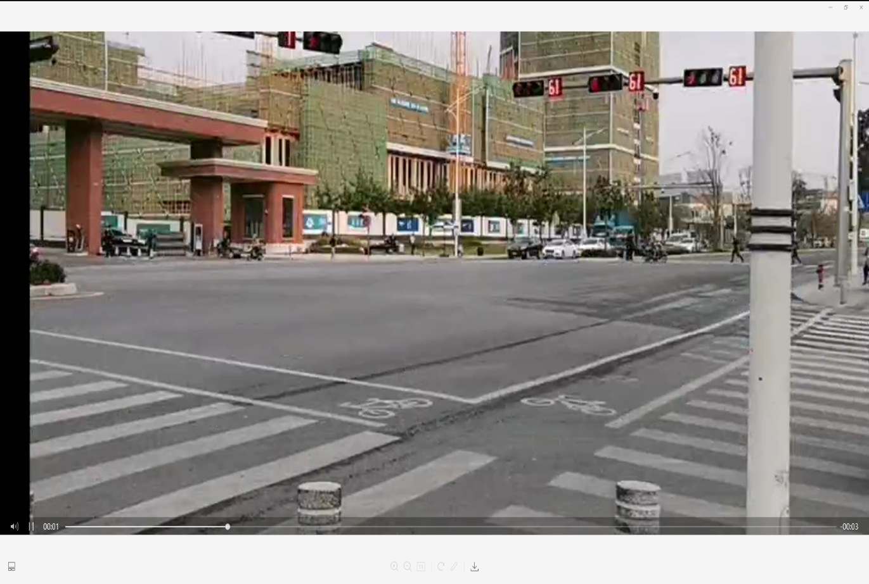
第三，找到了和交警等公共从业人员交流的兴趣。在实地调查前，我们采访了几位交警，在友好亲切的氛围中得到了很多有价值的信息；在调查过程中，不少环卫工人等从业人员会上前与我们攀谈，他们主动、积极的态度也让我们对交流更有兴趣了。
- 对本次调查的分析总结
本次调查了解了光侨路—公常路、光侨路—楼村北路两个交叉口行人的基本情况，即行人的流量以及行人违规的情况。
主要的结论有：两交叉口的行人流量存在早晚高峰；存在南北方向流量大，西侧人行道流量更多的情况；违规现象普遍常见，且违规比例大。
本次调查主要在以下方面存在问题：
- 前期准备：预调查工作不准确，应急预案不充分，没有提前思考录像法等的使用，浪费了很多时间；
- 调查细节：调查细节不够详细，如找到的高峰并不是实际的高峰等；
- 时间分配：由于沟通等问题造成了部分调查时间的浪费，调查进度条被拉长。
- 调查内容，这一部分是最大的问题，我们选取的内容太过宽泛，如行人与五类车过街的相互影响、行人过街的流量流向分析、信号配时的相关分析等大话题全部都囊括了；这就使得几乎所有话题我们都没有深入进行研究，只是变着法地对干巴巴的数据进行分析。这既源于我们经验不足，又表明了本次研究的不充分和不切实际。
总而言之，这次调查结论很多、问题不少。
- 自己在交通调查中的收获
我在本次交通调查中的收获主要基于上述分析总结来谈谈。交通调查绝不仅仅是一门课抑或一种手段，它是需要常常研究的一门学问。在调查过程中，不仅要与一些人、一些熟视无睹的现象打交道，深入研究他们，更需审慎考虑、认真规划、正确分析现象得出结论。
分别言之：
- 调查时询问有关从业人员时要谦虚友善，尽力向有关人员问出更有价值的信息；推而广之，在生活中也需要这样才能处理好各种人际关系，并向他人学习。
- 要透过现象看本质，对准一个点把问题看深看透，在调查中选出要点进行深入研究；切勿大而化之、走马观花，这样调查就会失去价值。
- 做好充分准备，关注调查细节，合理分配时间。

